**ĐỀ CƯƠNG ÔN TẬP TIN HỌC LỚP 4( có đáp án)**

**Câu 1: Em hãy cho biết, tuỳ chọn nào sau đây là thiết bị nhập?**

A. Màn hình

B. Bàn phím

C. Thân máy

D. Máy in

**Câu 2: Theo em, loa thuộc loại thiết bị nào?**

A. Thiết bị nhập

B. Thiết bị lưu trữ

C. Thiết bị nhập tích hợp

D. Thiết bị xuất

**Câu 3: Em hãy cho biết, thiết bị máy tính nào phải cắm điện khi sử dụng?**

A. Máy tính để bàn và máy tính xách tay

B. Máy tính bảng và máy tính tất cả trong một

C. Máy tính bảng và điện thoại thông minh

D. Máy tính để bàn và máy tính tất cả trong một

**Câu 4: Em hãy cho biết, loại thiết bị ngoại vi nào có chức năng nhập dữ liệu?**

A. Bàn phím

B. Microphone

C. Chuột

D. Cả 3 thiết bị trên

**Câu 5: Em hãy cho biết, loại thiết bị ngoại vi nào có chức năng xuất dữ liệu?**

A. Loa, máy in, màn hình, tai nghe, máy ảnh

B. Màn hình, máy in, loa, tai nghe

C. Bàn phím, màn hình, máy ảnh, máy in

D. Chuột, màn hình, tai nghe, loa

**Câu 6: Em hãy điền tên của Hệ điều hành trên các thiết bị di động?**

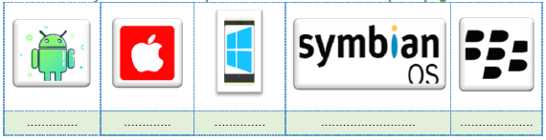

**Androi, IOS, Windown, Symbian, Black Berry**

**Câu 7: Em hãy cho biết, trong các phát biểu sau đây phát biểu nào chính xác nhất? (Chọn 1)**

1. Hệ điều hành máy tính chỉ điều khiển các thiết bị phần cứng
2. Hệ điều hành máy tính chỉ điều khiển các chương trình
3. Hệ điều hành máy tính điều khiển tất cả các thiết bị phần cứng và mọi chương trình hoạt động trên máy tính
4. Hệ điều hành máy tính chỉ điều khiển bàn phím và chuột

**Câu 8: Em hãy cho biết tùy chọn nào sau đây là Hệ điều hành? (Chọn 2)**

1. Windows 10
2. B. Microsoft Excel
3. C. Microsoft Word
4. D. Linux

**Câu 9: Em hãy cho biết Hệ điều hành phổ biến cho máy tính là gì?**

1. Pearson VUE
2. B. Windows
3. C. Firefox
4. D. Google Chrome

***Câu 10 : Đúng ghi Đ, sai ghi S vào***

Để truy cập được Internet, máy tính phải??

A. Có chương trình soạn thảo văn bản Word. s

B. Có trình duyệt Internet Đ

C. Được kết nối với mạng Internet và có trình duyệt Web.Đ

***Câu 11: Phát biểu nào sau đây chưa đúng?***

A. Một Website có thể chứa nhiều Webpage.

B. Một Webpage có thể chứa nhiều Website.

C. Mỗi một Website thường có nhiều trang thông tin

D. Mỗi trang thông tin được gọi là Webpage.

***Câu 12: Câu hỏi tình huống***

Bạn An muốn tìm hiểu nội dung về website để hiểu rõ hơn, bạn An cần:

A. Nghiên cứu

B. Tìm hiểu và vẽ

C. Tìm hiểu và viết

***Câu 13: Em hãy chỉ ra địa chỉ Website và ô tìm kiếm:***

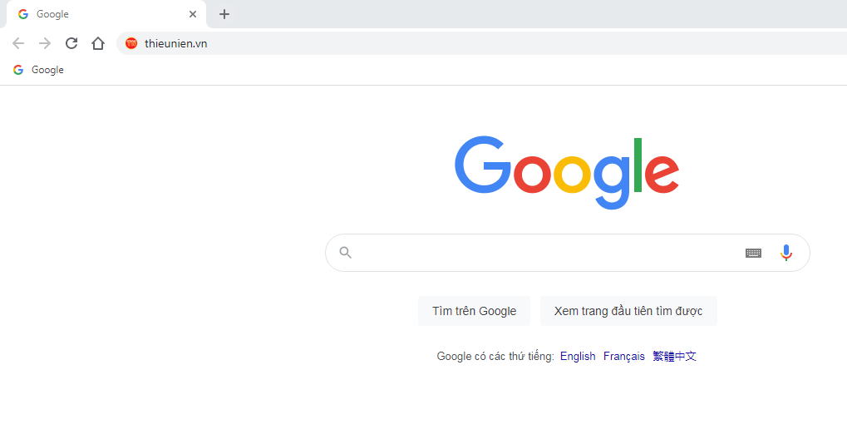

***Địa chỉ website: Thanhnien.vn***

***Ô tìm kiếm: Có hình kính lúp***

***Câu 14: Em hãy chỉ ra tên các Website?***

*A. IC3 Spark GS6 Level 1*

*B. www.thieunien.vn*

C. <http://moet.gov.vn>

***Câu 15: Em hãy tích chọn vào ô trống dưới hình ảnh các trang web phù hợp với lứa tuổi của em.( bỏ qua)***

***Câu 16: Em hãy cho biết thông tin nào sau đây an toàn khi em chia sẻ trực tuyến?***

*A.* Trường em đang theo học

B. Ban nhạc mà em yêu thích

C. Đội thể thao em yêu thích

D. Kế hoạch chuyển đi sắp tới của gia đình em.

***Câu 17: Thông tin nào sau đây là an toàn khi chia sẻ trực tuyến?***

*A*. Nơi làm việc của cha mẹ em

B. Môn học yêu thích của em ở trường

C. Số điện thoại của em

D. Địa chỉ trường học của em.

**Câu 18: Em hãy cho biết, hành động nào sau đây không đúng về sự riêng tư khi em tham gia trực tuyến?**

1. A. Mở tập tin đính kèm trong Email
2. B. Luôn giữ trạng thái đăng nhập trên các trang Web.
3. C. Tải tập tin
4. D. Đăng bài viết lên một diễn đàn

**Câu 19: Em hãy cho biết, hành động nào sau đây giống như đang la hét trong khi viết một bức thư điện tử?**

A. Sử dụng chữ viết tắt

1. B. Sử dụng toàn chữ in hoa
2. C. Sử dụng các tiếng lóng
3. D. Bookmarks

**Câu 20: Em hãy cho biết, điều nào sau đây giúp em tạo ra một danh tính trực tuyến tích cực?**

1. A. Chia sẻ câu chuyện về việc làm tốt của em lên Facebook
2. B. Nhận xét về bài viết của người khác một cách tôn trọng
3. C. Đăng bài viết tích cực về bản thân
4. D. Tất cả những điều trên

**Câu 21: Em hãy cho biết, tùy chọn nào sau đây được sử dụng để hiển thị nội dung trang Web?**

1. A. Trình duyệt (Browser)
2. B. Giao thức (Protocol)
3. C. Công cụ tìm kiếm (Search Engine)
4. D. Máy chủ (Server)

**Câu 22: Em hãy cho biết, tùy chọn nào sau đây KHÔNG PHẢI là trình duyệt Web?**

1. A. Firefox
2. B. Chrome
3. C. Internet Explorer
4. D. Facebook

**Câu 23: Em hãy ghép nối mỗi trình duyệt Web ở bên trái đúng với nhà phát hành ở bên phải:**

|  |  |
| --- | --- |
| 1. A. Internet Explorer | 1. Google |
| 1. B. Safari | 2. Microsoft |
| 1. C. Chrome | 3. Mozilla |
| 1. D. Firefox | 4. Apple |

***Câu 24: Em hãy cho biết, công cụ tìm kiếm nào đây là phổ biến?***

1. Yardley
2. Samsung
3. IPhone
4. Google